深 圳 大 学 实 验 报 告

课程名称： 微型计算机技术

实验项目名称： 汇编语言实验-并口、查表语句的用法

学院： 医学院

专业： 生物医学工程

指导教师： 徐海华、刘昕宇

报告人： 陈焕鑫 学号： 2016222042 班级： 生工2班

实验时间： 2018-10-23

实验报告提交时间： 2018-10-30

教务处制

一、实验目的
1．使用汇编语言进行编程，了解单片机内程序运行情况
2.了解汇编语言的MOVC、SUBB的用法
3.使用汇编语言进行查表，并且将查表的值送给并口，用查表+并口的方式实现电机运动
二、实验仪器
微机原理实验板

三、实验内容
1、使用KEY1按键：
不按下时，数码管全灭；
按下KEY1时，程序运行效果为，第一位数码管从0~9依次显示；
四、实验原理
数码管分为共阴极和共阳极两种类型，其实，共阴极就是将八个LED的阴极连在一起，让其接地，这样给任何一个LED的另一端高电平，该LED便能点亮。而共阳极就是将八个LED的阳极连在一起。其原理如图1。由图可知，我们所使用到的数码管是通过三极管实现共阳极型的。LED的另一端各与一个三极管的发射极相连，三极管的集电极都与高电平相连，而基极分别连到了芯片的P2.0、P2.1、P2.2、P2.3引脚上。因此，当我们是其中一个引脚输出低电平时，三极管被导通，数码管的两端形成电势差，有电流流过，这就实现了阳极相连，点亮每一根三极管的方法就是在它的另一端输出低电平。
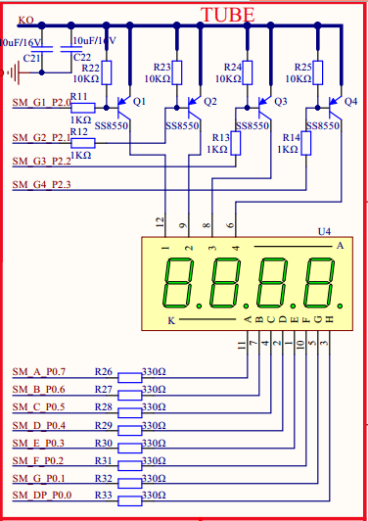
图1
五、实验方法及步骤
首先，打开Keil软件，新建工程名为Lab5Prj，在工程中添加空的main.asm汇编文件。
然后，对main.asm文件进行修改。结合原理图，我们对按键的引脚进行定义。
KEY1 BIT P3.2
然后就是对一些重要的地址进行命名操作，比如DelayTimes_100MS、KEY1_State。有了这些定义之后我们就可以方便的对数据进行操作了。
结合数码管的工作原理。程序从START处开始之后，首先将SP指针指向70H区，这个区是专门用来存放堆栈的。MOV P0，#0FFH语句使P0口输出为高电平，七段数码管熄灭。 SETB P2.0 SETB P2.1 SETB P2.2 CLR P2.3四个语句用来选择要显示的数码管。之后，运行到START1处，判断按键KEY1是否按下，如果按下，则跳转到RUN1处，否则等待按键按下。在RUN1中，再一次判断按键是否按下，如果按下按键，就跳转到RUN2，否则熄灭数码管同时重置KEY1_State。在RUN2中对数码管进行处理，其中，使用到了查表语句，来方便地使数码管输出0~9。

具体的代码如下所示：
KEY1 BIT P3.2 ;将P3.2用伪指令命名为KEY1
KEY1_State EQU 69H ;将地址69H用伪指令命名为KEY1_State
DelayTimes_100MS EQU 6FH ;将地址6FH用伪指令命名为DelayTimes_100MS

;*************************************
;--主程序开始--

ORG 0000H ;定义起始地址，程序将从此处开始运行
LJMP START ;长跳转，跳转到标号“START”处

ORG 0100H ;定义START程序地址
START:
MOV SP,#70H ;设置堆栈，堆栈空间从70H到7FH，共16个字节
MOV P0,#0FFH ;熄灭数码管
SETB P2.0 ;点亮第一个数码管
SETB P2.1
SETB P2.2
CLR P2.3
START1:
JNB KEY1,RUN1 ;当KEY1被按下时，跳转到RUN1
LJMP START1 ;长跳转，跳转到标号“START1”处

;**************************************
;以下为延时函数
;
Delay100Ms:
MOV R7,DelayTimes_100MS

Delay100Ms_1: MOV R6,#30
Delay100Ms_2: MOV R5,#200
Delay100Ms_3: DJNZ R5,Delay100Ms_3
DJNZ R6,Delay100Ms_2
DJNZ R7,Delay100Ms_1
RET

RUN1:
JNB KEY1,RUN2 ;KEY1被按下，跳到RUN2
MOV KEY1_State,#00H ;否则将KEY1_State赋值为0
MOV P0,#0FFH ;熄灭数码管
LJMP RUN1 ;长跳转，跳转到标号“RUN1”处

RUN2:
MOV A,KEY1_State ;将KEY1_State的值传到A中
CLR C ;C寄存器清零
SUBB A,#10 ;比较A是否大于或等于10
JNC OVER ;如果大于或等于10，跳转到OVER处
MOV A,KEY1_State ;再次将将KEY1_State的值传到A中
INC KEY1_State ;递增KEY1_State的值
MOV DPTR,#TAB ;DPTR指针指向TAB
MOVC A,@A+DPTR ;取出相应的需要显示的数码管编码
MOV P0,A ;使数码管显示数字
MOV DelayTimes_100MS,#200 ;延时
LCALL Delay100MS
JMP RUN1 ;跳转到RUN1处

OVER:
MOV KEY1_State,#00H ;重置KEY1_State的值
MOV P0,#0FFH ;熄灭数码管
JMP START1 ;跳转到START1处
;数码管的编码
TAB:
DB 0x03,0x9f,0x25,0x0d,0x99,0x49,0x41,0x1f,0x01,0x09
END

检查代码无误之后，编译、链接、生成Hex文件，将Hex文件通过串口烧进实验平台中，观察实验现象。

六、实验现象
将程序烧进实验平台后，当按下Key1时，第四个数码管由0到9依次显示循环数字，松开Key1后，数码管熄灭；表明程序正确。实验现象如下图所示。
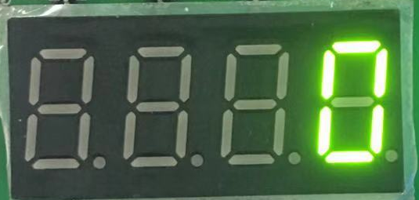
图1
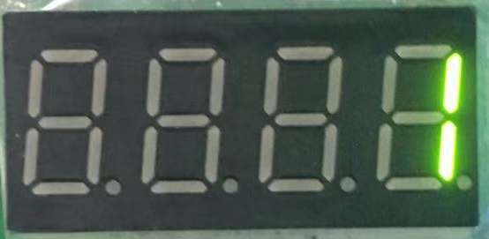
图2
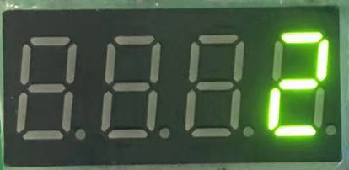
图3
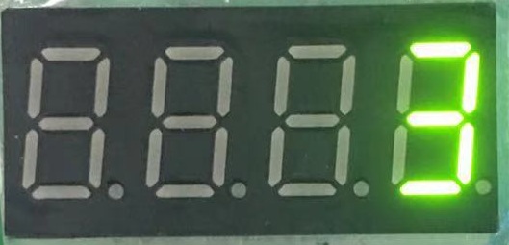
图4
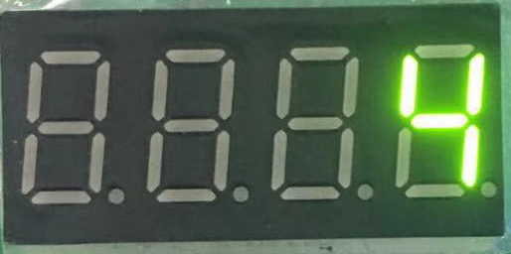
图5
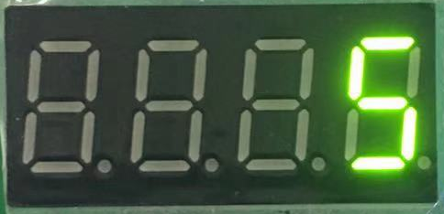
图6
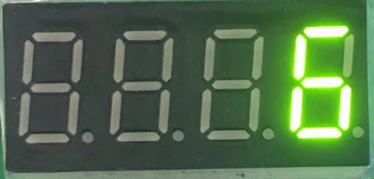
图7
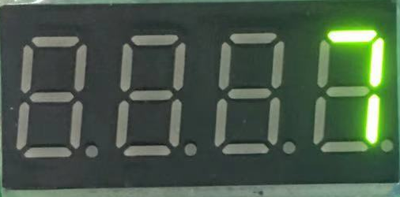
图8
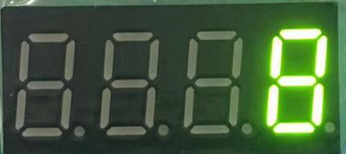
图9
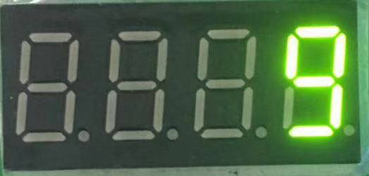
图10
图1~10是按下Key1的效果的截图，最右边的数码点亮。
七、实验结论
通过这次实验我学会了使用51单片机的I/O进行并行控制，学会了如何控制数码管的亮灭，和判断引脚的输入电平。了解了汇编语言的MOVC、SUBB的用法，能够使用汇编语言进行查表，并且将查表的值送给并口，用查表+并口的方式实现数码管显示数字。

指导教师批阅意见：

成绩评定：

指导教师签字：
年 月 日
备注：
注：1、报告内的项目或内容设置，可根据实际情况加以调整和补充。
2、教师批改学生实验报告时间应在学生提交实验报告时间后10日内。

